Кут Хуми
Виталий Сердюк

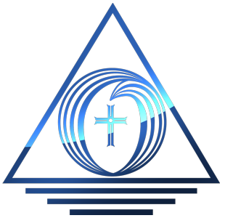

Изначально Вышестоящий Дом Изначально Вышестоящего Отца

Шестой курс профессионально-парадигмального Синтеза Аватара Изначально Вышестоящего Отца

84 (08)
Синтез Изначально Вышестоящего Отца

Ипостась
Изначально Вышестоящего Отца

Краткое содержание

25-26 апреля 2026 года

ИВДИВО Краснодар
Из Распоряжения 8 от 24.04.2026

Восемьдесят четвёртый Синтез Изначально Вышестоящего Отца
(08) Ипостась Изначально Вышестоящего Отца

Изначально Вышестоящий Отец
Изначально Вышестоящий Аватар Синтеза Изначально Вышестоящего Отца Кут Хуми Синтез Синтеза Изначально Вышестоящего Отца
Изначально Вышестоящий Дом Изначально Вышестоящего Отца
0960. ивдиво отца-человек-субъекта Изначально Вышестоящего Отца
- Стяжание космоса ИВДИВО (стяжаемого всеми ДП ИВДИВО данными выходными):
- Рождением Свыше
- Новым рождением
- 9216 частей ИВО восьми видов в 8 мирах
- Стяжание тела Владыки ИВО космоса ИВДИВО
- Стяжание Космических: Сил, Магнитов, Столпов, ИВДИВО космоса ИВДИВО
- Наделение Ядром Синтеза и Частью ИВАС Кут Хуми
- Наделение Ядром Синтеза и Частью Изначально Вышестоящего Отца
- Трансляция всех имеющихся Подготовок и 8 Реализаций каждого в космос ИВДИВО
- Стяжание 9 ИВДИВО-зданий каждого в стяжённом космосе ИВДИВО
- Расширение ареала обитания человечества Землян
- Заселение Отец-Человек-Землянами космоса ИВДИВО, итогами разработки семидесяти видов тел (7 по мирам по реальностям и 63 по видам материи), взрастанием Синтез-синтезом, ИВДИВО-синтезом, Суперсинтезом, Сверхсинтезом, Огнём, Духом, Светом, Энергией и 63 видами материи, с фиксацией физического мира данной синтезируемости физически каждым.
- Стяжание семидесяти видов тел: Супермира ИВО/ИВДИВО-сверхмира/Иерархического мира/Реализованного мира/Синтезного мира/Огненного мира/Тонкого мира и шестидесяти трёх видов материи с репликационной развёрткой их каждым
- Стяжание Синтезирования и Творения тела.
- Шестидесяти четырёхрица Внутренней Организации каждого (16х4)
- Явление ИВА ИВО текущего Синтеза ИВО
- Стяжание Эволюции, Антропности, Реализаций и ИВДИВО-космичности ракурса синтеза ИВО
- ИВДИВО-разработка Человека, Иерархичного, Полномочного и Синтезного текущего синтеза ИВО
- ИВДИВО-развитие деятельности Человека, Иерархичного, Полномочного и Синтезного текущего синтеза ИВО
- Стяжание Станцы, Абсолюта, Пути, Эталона, Тезы, Стати и Синтеза степени синтезируемости текущего Синтеза ИВО
- Стяжание Частей ИВО ракурса Эволюции, Антропности, Синтезируемости, Космичности текущего синтеза ИВО
- Темы ракурса Синтеза ИВО.
- План Синтеза ИВО по теме текущего синтеза ИВО
- Восемь книг жизни по мирам, 8 книг реализаций и книга Самоосуществления каждого
- 64 жизни ИВО синтезом 8 реализаций и 64 космических эволюций
- Лично-ориентированный синтез космоса Позиции Наблюдателя и Антропного принципа стяжанием тела синтеза 8 реализаций номера текущего Синтеза ИВО.
- Наделение тридцатью двумя высшими извечными фундаментальностями огня Человека
- Наделение тридцатью двумя высшими извечными фундаментальностями развития Человека
- Наделение тридцатью двумя высшими извечными жизненностями 6 вида Человеческой реализации
- Наделение тридцатью двумя высшими извечными иерархичностями 6 вида Иерархической реализации
- Наделение тридцатью двумя высшими извечными полномочиями 6 вида Полномочной реализации
- Наделение тридцатью двумя высшими извечными синтезностями 6 вида Синтезной реализации
- 34 359 738 332 живой космос/17 179 869 148 метакосмос/1 073 741 788 реальность/архетип/космос
- Изначально Вышестоящий Ипостась иерархии Изначально Вышестоящего Отца Субъядерность Изначально Вышестоящего Отца
- Синтез высшей извечины Изначально Вышестоящего Отца
- Совершенный высший синтез ипостаси иерархии Изначально Вышестоящего Отца каждого
- Совершенный высший синтез совершенной высшей иерархичной реализации Изначально Вышестоящего Отца
- 1116. Ипостась Иерархии
- 34 359 738 268 живой космос/17 179 869 084 метакосмос/1 073 741 724 реальность/архетип/космос
- Изначально Вышестоящий Ученик живого космоса Изначально Вышестоящего Отца Ученик живого космоса Изначально Вышестоящего Отца
- Образование живого космоса Изначально Вышестоящего Отца
- Высший синтез ученика живого космоса Изначально Вышестоящего Отца
- Высший синтез высшей философии Изначально Вышестоящего Отца
- 1052. Ученик живого космоса Изначально Вышестоящего Отца
- 34 359 738 204 живой космос/17 179 869 020 метакосмос/1 073 741 660 реальность/архетип/космос
- Изначально Вышестоящий Архетипический Ученик Изначально Вышестоящего Отца Архетипический Ученик Изначально Вышестоящего Отца
- Архетипическое Образование Изначально Вышестоящего Отца
- Совершенный синтез архетипического ученика Изначально Вышестоящего Отца
- Высший синтез цивилизации Изначально Вышестоящего Отца
- 0988. Архетипический Ученик Изначально Вышестоящего Отца

Краткое содержание

Часть 1

Мы начинаем, до Синтеза мы дискутировали с Главами подразделений. Есть выводы, которые мы можем обсудить. Ипостась занимается Творением, занимается Хум, Ипостасим Отцу и занимаемся Огнеобразами, потом Фундаментальностями – это уже Учитель.
Как мы занимаемся Ядрами, где мы будем разбирать субъядерность, потом Ого.
Ого-зы субъядерностями – первая тема. У нас на эти темы небольшой бардак. Результатами Творения у нас должны быть Ядра и Ого, которыми всё творится.

Как возникает Творение ИВО

Ядра, Ого, Творение. Как возникает Творение. Чем мы занимаемся – Ядрами. Мы занимаемся 64-мя видами материи и живём физической жизнью, мыслим в физической материи.
Учёные мучаются проблемой, что Космос состоит из реальностей, архетипов и видов материи. И любые Ого исходят из видов материи. Космос, это 64 вида материи, мы общаемся с космическими Цивилизациями, и выпадаем в Космос с физической материей, Космос общается с 64 видами материи. Нам нечем общаться с другими Цивилизациями.
Нам на полях на Планете Земля ставят знаки, круги, частоты присылают, сигналы присылают – всё движение, физика.
Ребёнку, который начал ходить, нам тоже так отвечают, как к Цивилизации движения. Ракета движется, спутники летают, движутся.
Пример, чтобы нам что-то сказать нужно отправить нам мысль, и мы должны быть в ментальной материи. Один учёный услышал, другой говорит, чушь какая.
Церковь говорит, его нет и мы не верим и его нет. Менделеев ввел эфир, наши умники говорят, что есть водород, а эфира нет. Мы от эфира отказались и остались на физике.
Воруют, движуха. Операции – движуха, эффект движухи. Смысла в этом нет. Мы с вами как Циолковский, который был Учителем, занимаемся Синтезом, делаем практики, мы принимаем Циолковского, но не помним дам в платьях, которые его отрицали.
Мы с вами пока не овладеем 64-мя видами материи, с нами в Космос никто разговаривать не будет. Сейчас мы может общаться только подошвами, пятками и думаем, что инопланетяне агрессивны.
То, что внизу, то и наверху. Каждой паре по паре. Пытаемся продавить новое восприятие Человечества на 64 вида материи, 64 Части. Человечество активно сопротивляется, хочет жить одним видом материи. Нам нужно хотя бы 8 видов материи и вот за последние 25 лет мы с вами к этому подходим.
Это уровень парадигмального мышления. Новая Парадигма жизни – 64-мя видами материи. Должностно Полномочные должны жить видами материи 64 вида Космоса*64 видами материи = 4096.
Наука Эйнштейна, Менделеева не приняла. Мы в начале пути и нас не принимают. Если тебя не понимают и говорят, какой бред, мы правильно развиваемся. Главное верите вы в это или нет.
Евангелие — это текст об Учителе и Учениках. То, что церковь его может использовать, это пожалуйста, но это текст об Учителях и Учениках, а это относилось к Иерархии.
Евангелие – это светский текст об Иерархии, где есть учитель Иисус и очень похож на Иисуса, который воскрес. Светский текст – палкой выгонял из храма, палочная молитва.
Нам не хватает просто образованности. Пока не пришёл император Константин и христианство стало государственной религией, христианство было сектой.
Пока мы не станем государственной религией, нас перестанут называть сектой.
В Совет при Президенте входят и Глава Ислама, и Старообрядцы, и другие Главы других религий, Президент их уважает, и они общаются. Научный век и, если мы ещё не в Совете Президента, мы не религия и не секта, мы Философы.
Я категорически против религиозности, религия по-итальянски, повторное воссоединение, значит с Отцом я не воссоединён. Когда мы что-то повторно используем то, что уже использовали. А в начале было слово. Я должен быть в храме и пытаюсь с ним воссоединиться, я отчуждён от Отца и молюсь ему. Рубеж – мы или молимся Отцу и повторно воссоединяемся, а значит когда-то были воссоединены с Отцом, а сейчас пытаемся это сделать.
Неотчуждённая слиянность с Отцом – мы входим на путь Ипостаси. Как только мы любыми методами пытаемся воссоединиться с Отцом, я не с ним, если я воссоединяюсь, значит я не с Отцом.
Космос никогда не перейдёт на 1152 арх, он всегда останется на 1024, почему.
Чтоб мы остались независимы от любого Космоса, мы за нашу свободу. 1024 Части и в Космосе 1024 Части, и чтобы перейти в Космос нужно приложить усилия. А когда у меня 1024 в этом Космосе, а 120 в следующем, я связан с ними арх-ки.
Расчёт 512, а 1024 Части дал нам Отец, это движение из одной расы в другую.
Отец искал пристройку Космоса к Планете Земля. Отец решает, а ИВДИВО поддерживает количество реальностей, архетипов и миров. Оболочка ИВДИВО определяет, структурирует организованным, самоорганизованным Космосом.
Архетипы, реальности, МетаКосмос, Космос, Живой Космос – это ИВДИВО, 5 пальцев и 5 видов ИВДИВО.
В вашей должности Аватар 5-ти ИВДИВО. Вы тренируетесь на это, всех пяти в одном.
1152 Части, возвращаться в 1024- не будем.
1536 Частей должно быть по идее, но пока Отец это не даёт. 50% +1 это 1024=512=1536
На сегодня мы можем выражать только 1152 Части. Части дают нано слой на щитовидку.
История. Семья молодая, и вдруг один заявляет: или Синтез или я, трагедия. Я за семью, выбрала Синтез, семья распалась. Тоже самое, рыбалка или я, баня или я, друзья или я.
Отец или я, выбрал её, оба ушли из жизни, это очень опасно, отказались от Отца, выбрали не Отца.

О стяжаниях в подразделениях на Первое Мая

На 1 мая утвердится новое подразделение и в первый день вы будете стяжать, одно Ядро или 1152 Ядра на утверждение Столпа? – Одно Синтез-Ядро с множеством Частей, нужно стяжать, одно Ядро Синтеза или одно Ядро подразделения нужно стяжать.

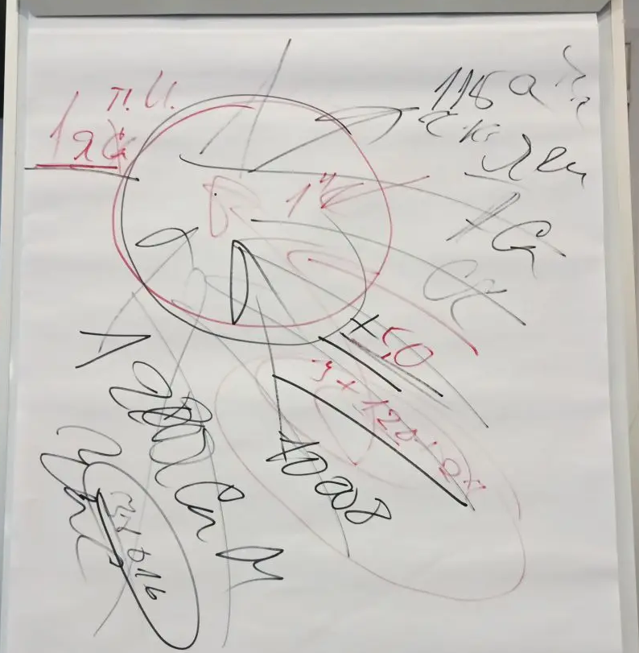 | Мы на Синтезе стяжаем одно Ядро, в одно Ядро подразделения включаются, наппимер, 50 Должностно Полномочных, умножаем на 120 Ядер Синтеза, потом на количество Космосов и т. д. получаем квадриллион Ядер.  ИВДИВО – это команда и одно Ядро в синтезе Ядер команды.  Плюс 50 Ядер Полномочного, плюс Ядро реализаций (8 реализаций и 10 тыс степеней).  Ещё есть Ядра Синтеза 4-х миров, специально рассчитанных, действующих на сегодня. Когда вы выходите в любой мир эти Ядра помогают вам там действовать, даже в ночной подготовке + 50 тыс Ядер. И всё это одно Ядро подразделения.  Ядра Синтеза, Ядра реализаций, Ядра миров, Ядра Частей, Ядро Должностно Полномочного.

38 016 Частей у нас сегодня * на 50 = одно Ядро самого высокого качества.
Ядро съезда ИВДИВО относится к Ядрам Должностно Полномочного.
Академический Синтез. Ядра Школ, но не все Школы могут давать Ядра, одним ИВАС Кут Хуми даёт Ядро, другим нет. Любая моя личная подготовка отдаётся команде. Ядра любых Школ, у которых есть Ядра Школ.
На 1 мая команда подразделения получает одно Ядро в Синтезе
Выявляется станца, формулировка жизни, одна станца на одно Ядоро. Можно выделить тезу, но не обязательно. И потом из этого Ядра выделяется 1152-м Частям, они получают сумасшедший рост качества и всё это отдаётся населению и потом по всех Планете. И качеством подразделения выражается качество жизни населения. У населения стандарт 512 Частей, но они тянутся на 1152 Части и у них меняется вместе с нами все Искры Синтеза на качество Ядра подразделения.
Ядром Синтез подразделения Отец повышает качество Искр Синтез всего населения, более высокого Ядерного Синтеза.
В Ядре полномочного есть количество Искр на человечество по территории. Качество Искр выдают из Ядра подразделения. Новые Искры приходят, предыдущие растворяются, и территория получает бешенный заряд на каждого жителя. В этом наше служение, когда качество Искр Синтез отдаётся населению, ради этого можно сидеть и мучиться на Синтезе. А в мае население за счёт меня получит качество Огня, Качество Огня населению повысится. А ты попробуй поменять качество Огня населения, без подразделения, оно не сдвигаемое, а мы за год меняем это качество.
Ядра одной страны объединяются и всем россиянам, распределяются ух, Искрами. Россияне просыпаются после 1 мая и ух, мы непобедимы. Тоже самое, Украина, США, Узбекистан, Польша, Кипр, Германия, Казахстан, Канада, Финляндия, Европа и пару десятков филиалов, Израиль, Австралия. И даже один в поле Воин. Качество состояние подразделения растёт, и страна начинает расти.
Вот такая громадная работа нас ожидает в мае. То, что вы пишите 8-рицу, вы включаете ячейку ИВДИВО как в свою ячейку каждого. Включается сигнал по всему ИВДИВО и каждому из 3000 включается сигнал ИВДИВО.
Вы заводите ИВДИВО на новый год своими анкетами. Станца выделяется из Ядра ИВДИВО, собирается в один текст и начинается преображение населения.
Мы обслуживаем население. Мы через анкеты завели ИВДИВО на 8 реализаций и наши 8 строчек в ИВДИВО дали нам 8 реализаций. Напрягались на эти 8 строчек, а сейчас выросло качество Учителя, качество реализаций из 4 на 8. В пятой расе была одна реализация. В 2001 году у нас было 16 посвящений через несколько лет у нас их 32 768, это рост возможностей, рост качественности населения и хорошо, что мы в эту систему встроились и начинаем в ней действовать.
У ИВДИВО – у Отца за пазухой, мы с Отцом и не воссоединяемся, мы просто Ипостасны Отцу.
От качества Ядра подразделения идёт качество в Ядра каждого из нас, раз в год. Качество идёт от команды и на 1 июня, на праздник Аватара Синтез и новый год служения, новый год ИВДИВО и в этот день все Ядра 91 подразделения смешиваются между собой и каждый из 3000 получает новое качество жизни, записанное в Ядра каждого. У населения качество жизни идёт от ИВДИВО, а у вас от подразделения.
Вокруг нас живёт 5 раса и вызывает на себя Дух, а мы носим Огонь, носим Дух и Свет и Энергию, ходячие Огни, не вызывать Огонь, а быть им. Правильно носить Огонь собою, нужно учиться.
Когда всё это стяжаем в подразделении, меняются Искры, меняются Ядра на новое качество и личное и коллективное. Начало нового года ИВДИВО – в этот день тотальное обновление всех ядер, повышение на один, два шага выше качество всего. Мы это не всегда замечаем.
Ко мне с МО не подходить, если я посмотрю, я буду наказан и тот, кто подошёл тоже, я могу смотреть только 8-рицы всего подразделения.
Стяжание Ядра Фа, мы перешли на стяжание Фа в первом Космосе, а было у нас Фа из первого архетипа первого Космоса, мы в 1000 раз выросли. Фа мы стяжаем не для себя, а для населения, Огонь Фа расходится на рост Частей населения. Нам Фа нужно как служение людям и качество Огня каждого соответственно.
Идём смотреть на Ядра, обновляться, порциями 34 359 738 176-ю Единицами Живого Космоса.
Реестр Ядер Синтез каждого.

01:54:13 - 02:33:22 Практика 1. Ипостасность Ядрами Синтеза ИВО

Кут Хуми вам показывал внутреннюю оболочку Ядра Синтеза, там запись качества. Когда мы говорим, я Ипостась, мы говорим о себе. а качество Ипостаси, это качество Синтез выражаемого мною. Ипостась, Ипостась Синтеза, Ипостась Иерархии – как они различаются?
Качеством Синтеза и Огня. У нас разное количество Ядер Синтеза, они у нас есть, но попробуй ими пользоваться. Все Ядра Синтез схлопываются в одно Ядро и Ядро ИВДИВО среагировало на него.

Ипостасность Частями

Максимальное количество Огня Отец нам давал, и мы проникались Ипостасностью Изначально Вышестоящего Отца, максимум Огня, выработанного Отцом и ИВДИВО. Ипостасное выражение тобою по качеству Огня и качеству Синтеза. Выше качество, ваша Ипостасность. У каждого свой ракурс и свои возможности.
Про европейца в китайской бане. Там тебя в китайской бане банщик трёт тебя везде, утверждая, что тело – это твоя одежда, а ты это не тело, а вы путаете себя и тело. Тело – это одежда, а Человек – это не тело, и я стираю твою одежду, говорит простой банщик в китайской бане.
Вы Ипостасны Отцу, как тело, и как Учитель, Человек, Владыка, нужно вышибить из Ипостасности, что оно как только тело. Вы себя видите, как физическое тело, а внутри этого тела все Части. Вы видите все Части внутри себя или знаете, что там склад Частей внутри тела. Вы себя как Человек видите себя в Синтезе Частей или как тело.
Вы Ипостасны Отцу физическим телом или Ипостасны Отцу, где тело одна из частей. Как это преодолеть, это крайне сложно. Отец у нас активировал Ядра, и мы стали Ипостасны не одним телом. Тело – это всего лишь 64-я Часть. Высшее Физическое тело.
Ипостасность – сначала 1152-рица Частей, где каждая из 1152-х Ипостасна Отцу.
Троица – три Ипостасности Отцу. Ипостась – это часть Отца. Троица – символ наших Частей. 38 016 Частей и в этом количестве Частей мы должны быть Ипостасны Отцу. Вы просто Человек, Части в вас растут и потом нужно научиться этим что-то делать, а потом ими разрабатываться, оперировать, отслеживаться. На начальном этапе «детства» хорошо, что они у нас так работают.
Погрузились в Ипостасность Отцу в Синтезе всех наделённых нам прав Полномочий, мы минимально действуем 1152 Частями мах - 38 016-ю на Синтезе ИВО.
Расширение тела, а что такое расширение Сознания? Первый полис 64-х Частей, расширение – это вмещение Отца границами возможностей твоих Частей. Принимаешь и веришь и тебе дано или не принимаешь и тебе не дано. Выразимость Отца нами не реализуется и не синтезируется.
Буддисты предыдущей эпохи расширяли Сознание. Расширенное Сознание на Планете — это обычное Сознание Солнечной Системы.
Ипостась видит, как Части работают, Посвящённый верит, что они работают, Служащий добивается что некоторые из них работают.
Мы добиваемся видеть самого себя в своих Частях, гляжу в себя как в зеркало.
И из Частей видеть себя, из Частей синтезировать себя.
Реальностные, архетипические Части состоят из Космосов, и они не ниже космических Частей. Это одна линия Ипостасности Частей. Ипостасный Синтез – это самый сложный Синтез, он переходит из внешнего во внутреннее.
У Кут Хуми 1152 Части, у Отца 38 016, сколько включится, не знаем.
Растворяются, раз творение, раз тление – уходим от Отца, это слово не говорите, эффекта Ипостасности не будет. Ипостасность – это Творение. В 5 расе приучали несколько школ растворяться в Абсолюте, растворяться в Учителе – это наказанные по итогам жизни, вы не растворители, вы Ипостаси, вначале было слово.
Проникаемся, преображаемся, сливаемся.

03:18:41- 03:47:17 Практика 2. Ипостасность Частями ИВО

Мы выглядим достойно в зале. Ипостасти полностью отдайтесь Творению Отцу, переключитесь в действии с себя на Отца, чтобы 38 016 Творений начали действовать в вас. Части синтезируемся между собой в Ипостась, вы кто для Отца, как Ипостась? Как троица, как Сын, в слиянности с Отцом и сам собою. Сопряжены с Отцом и реагируете вы Есмь Отец и вы Есмь собою. Творение – Отец вами что-то делает, включая 38 016 Частей, вы становитесь Частью Отца, то Отец включает через вас Творение чего-то иного вокруг себя и вокруг нас на Планете. Ощущение передачи Отцу оперирование мною, и я действую Отцом мною. У Ипостаси всё спонтанно, оно должно само сложиться. Сделали шаг, и Отец вами делает, вы готовы.
На это надо тренироваться собою, чем больше Ипостаси, тем больше Творения Отца привносим на Планету.

О реализации МЦ

Мы не пытаемся закрыть МЦ на Планете, но если организация не действует 18 месяцев, то по стандарту ИВДИВО оно прекращает действовать. Закрыть недееспособные МЦ. Не работает, а вы прикрываете глаза – это ошибка. Всё решает Совет ИВДИВО, не Главы ИВДИВО, я не знаю.
Большинством: закрываем или не закрываем. Аватар МЦ или директор делает доклад на Совете Отца, многие подразделения не знают, что делает МЦ, результата нет. По результатам и по работе с населением.
Можно о Космосе, об энергопотенциале, но, если ничего не делается, нужно закрыть. Сделай сам, например, частный детский сад, как частный предприниматель, с поручением от ИВАС Кут Хуми и зачем тебе МЦ.
Минимум по 8 видов материи, работа. Пиковая дама, причинная материя, это материал из Синтеза. Но как только вы просто наслаждаетесь материалом произведения – это человеческое, нам это повторять не надо. Л.Н. Толстой и его произведения – это Будди и пробуждение. Анализ должен быть с позиции Синтеза.
Мы перешли в МК, Космос и реальности – это внешне, архетипы работает только в нас. Все наши недоработки в МК стали явными, там это открытая книга, сегодня стяжаем 4-й МК и это менталика и так врубится, а через неделю, причиника. Нас будут вычищать, лучше самому очистится, чем нас будут очищать. Не работает, закрыли, если это фиговый листок.
Что выше: в первом Космосе ИВДИВО на реальности или ИВДИВО на архетипе. Правильно, выше на реальности. От млр в реальностях отчитываем 192 или ИВДИВО на 960.
Весь архетип становится на первую реальность следующего архетипа, стандарт.
1023 архетип в первой реальности и млрд реальностей. Предлагаю перейти на ИВДИВО в реальностях, это я не опускаю вас, как думают некоторые. Это балансирующие, Иерархические, равностные, нелинейные системы. Когда поднимаемся вверх реальности больше архетипов. Реальность состоит из маленького Космоса.
Перерыв.

Часть 2

Образ Учения Синтеза ИВО

Тема Учение Синтеза, на других парах Синтеза, эта тема не сложилась. Нужно сложить Образ Учение Синтеза. Каждый из нас является Учением Синтеза, я Есмь Учение Синтеза. Каждый из нас Учение Синтеза почему, почему мы являемся Учение Синтеза. Потому что Отец нами, но нужно ещё более развёрнутый процесс.
Учение Синтеза мы по Образу и подобие Отца, и такое же Учение Синтеза у Отца и есть у нас и есть Учение Синтеза у Отца. Вообразите Образ Учение Синтеза. Вообразите театр, вообразите Учение Синтеза. Воображение – ключ к высшим мирам.
Учением Синтеза есть сам Человек, регламент 61 и 63 о Светском Синтез и там расписано что такое Учение Синтеза. Учение Синтеза – синтез Частей Человека и сам Человек. Учение Синтеза — это учение о Частях Человека, в синтезе Частей появляется Образ, кто такой Человек. медики изучают тело, мы изучаем Части в теле.
Граница Космоса, Экосфера и Экодом и граница ИВДИВО. В этой сфере находятся множество квантов, квант – единица информации. Материальная информация у нас находится в 55-м видом материи, она там материальна и там находится организация, Информация. Я есмь – это моё квантирование, информация, которая попала в квант информации, то все остальные кванты эту информацию получили. На это выходил Циолковский, на то, что Вселенная – однородна, едина и одинаковая насыщенность. Все Вселенная – это сфера с насыщенными квантами и ещё Ядрами.
Зал: Ядра атомов, Ядра молекулов, клеточки и в центре клеточки Ядро. Этот зал – среда Ялер. Вселенная видит нас как среду Ядер. Млрд Космосов – одна Вселенная и она везде у всех видит только Ядра.

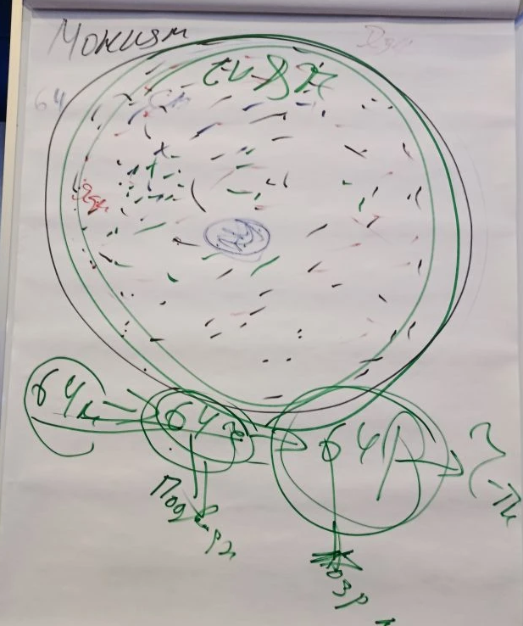 | Переносчик информации является квант, ядерно квантовый монизм (от слова монада). Учение Синтеза устойчивость любого организма – ядернная. По космологии, одинаковое реликтовое излучение одинаковое и в нём есть вся информация для всех Планет  Есть квант, информация однотипна и однотипно передаётся во Вселенной. Квантовая среда, в ней Ядра и они впитывают информацию квантами, и вся информация расходится по всей Вселенной  Если хоть одно Ядро откликнулось, тут же во всё записалось везде. И вся Вселенная знает всё, где и что.  На нашей Планета Земля вначале был биологический суп, набор с атомами, молекулами и появилась аминокислота. Метеорит прилетел и рассыпал здесь аминокислоту. Есть и другая версия, супу кванты передали информацию, как строить жизнь на Планета Земля. Ядерно-квантовым монизмом передана информацию и пошёл процесс организации жизни.

Отец может эманировать квантами информацию, Отец – это первый Человек и именно от него пошла информация о квантах и ядрах. Эволюция – это субъядерный Синтез (передача информации) Вселенского созидания.
Астреника ядрами и квантами самоорганизовываться, передавая информацию от Ядер к Ядрам, от квантов к вантам.
Созидание – это Огонь формы, созидание форм природы и при самоорганизации Вселенной работает. Вершение пишется в самоорганизацию, чтобы включился процесс активации Вселенского созидания.
На Марсе больше меди, и у жителей Марса кровь станет голубой, а не красной, у животных это уже есть.
Космос – это 64 вида материи, из каждого вида материи формируется Часть и свои атомы, кванты, молекулы, Ядра своего вида материи.
Учение Синтеза говорит о том, что в Космосе 64 взаимосвязанных сферы видов материи со своими Ядрами, квантами и там формируется одна Часть. И борьба была за организм, который может выразить 64 видов материи и 64 квантовых видов состояния.
Учение Синтеза основано на ядерно-квантовом монизме, 64 в материи формирует 64 Части, которые формирует 64 реальности, складывая соответствующие условия атомно-молекулярно-элементные отношений и на этих реальностях появляются частности.
Ядерно-квантовое состояние формируется в Часть, Часть формируется в реальность, в реальностях возникают Частности.
Учение Синтеза 64 видов материи, 64 части, 64 частности, специализации соответствующей частности и реальности.
Образ Человека. Человек – это 64 вида материи, 64 Части, 64 реальности вырабатывающие Частности. 64 ядерно-квантовая организация видов материи.
Вся Вселенная однородна, вся Вселенная смотрит только на Ядра, кванты передают информацию на Ядра, возникает ядерно-квантовый монизм и его 64. Физический, ядерно-квантовый, эфирный ядерно-квантовый и так 64, впитывается телом Человека, Человек может это всё ловить и им оперировать. Всё формируется в Часть, потом возникают реальности с аппаратами этих Частей, например, Зерцало. Концентрация реальности даёт нам аппараты.
64 видов материи есть в разных Космосах и качество Космосов разное, чем выше – выше скорость, связки, передача, другая ядерность. В каждом Космос мы впитываем 64 вида материи, 64*64 у нас начинают формироваться высшие Части. Обычные реальностные Части 64 в материи, 64 Космоса и 64 видов материи оперируется только высшими частями и каждый Космос отражает один вид материи.
64-й вид – сиаматика, первый – физика. Высшие части оперируют видами материи одного Космоса. Стяжая 64 Космоса, мы вошли в высшие Части. Совершенные Части в МК и недавно мы стали стяжать МК, в котором 64 вида метаматерии и из них будут формироваться Совершенные Части.
За год мы стяжаем и пройдём 64 МК и наши Части будут усваивать МК, и мы поймём, что такое Совершенные Части и так мы дойдём до ЖМ.
Архетипы будут заниматься не Частями, а видами Человека. Архетипы – это цельные виды Человека.
Это первичка Учение Синтеза, потом это будет оформляться. Это очень важно для Отца, оформить Учение Синтеза и скажите на всю Планета Земля и она на это настраивается. Учение Синтеза оформлено и Планета Земля принимает это за данность бытия, она теперь такая, с Учение Синтеза.
На Совете ИВДИВО Глава ИВДИВО ОС увидела, как Аварессы благодарили Главу ИВДИВО ВС за публикацию Энциклопедии, с помощью Энциклопедий у Человечества растут Части. Вот наша единая работа. Благодарность Аватаресс, наша Энцикдопедия помогает растить Части у Человечества.
У нас будет теперь Учение Синтеза Человека, Учение Синтеза Ипостаси. Человек – это пользователь Учение Синтеза, а Ипостась – носитель Учение Синтеза.
Атомно-молекулярно, принимается, а капельно-искренно, шаро-объёмно, кванто-континиумно, элементно-молекульно, элементно-атомно не воспринимаются. Мы пока воспринимаем атомно-молекулярно.

00:11:02- 01:34:43 Практика 3 Стяжание Учения Синтеза Ипостаси

Учение Синтеза это всё что мы делаем в Синтез, материальное состояние того, что изучаем и делаем в Синтезе. Ядерность всей Вселенной, мы видим абстракно на конкретику Ядра в нас. Мы не обобщаем Синтез, мы дали точку отсчёта.
Люди знают один вид материи, а ИВДИВО воспринимает 64 вида монизма 64-х видов материи.
Людям нужно оболочка от ИВДИВО – экосфера.
Сегодня мы стяжаем ЧЗ 67-го Космоса и сдаём в Космосе, завтра стяжания в МК.

01:39:39- 01:54:10 Практика 4 Стяжание семи тел в 67-м Космосе

Часть 3

Мы продолжаем 84-й Синтеза ИВО. Две темы ночной подготовки.
Первая, у нас есть два подхода к Учение Синтеза, первый – отцовский, он относится к Ипостась и выражает научный подход. Наши Ядра идут от Отца и нам нужен обоснованный научный подход. Ипостась – это наука, ракурс материального выражения. Учение Синтеза Изначально Вышестоящего Отца, это когда мы выражаем наше, что сложилось по итогам нашего выражения.
Мы боимся публиковать Учение Синтеза ИВО, в голове когнитивный диссонанс. Во главе материи Мать, Мать – управитель материи от Отца.
Вселенная имеет ядерность, если отойти от монизма, Вселенная находится в Отце. Учение Синтеза – тело Отца – это весь Космос. Если Космос весь в Ядрах, а Ядра в теле Отца. Людям нужно написать, что вся Вселенная созидает нас. Ядра квантовые идут в теле Отца, а у учёных это Вселенная. Патриарх православия - Вселенский Патриарх, Ядра Вселенной – это Вселенский Патриарх.
Учение Синтеза – это Учение Синтеза Ипостаси, который занимается Творением, мы вчера взяли Учение Синтеза ракурсом Творения, это ракурсом пятого Огня, а мы Учение Синтеза рассматриваем ракурсом Синтеза ИВО.
Учение Синтеза ИВО – Энциклопедический Синтез.
Учение Синтеза Аватар Ипостаси у Служащего – Энциклопедический Синтез ОЧС
Философский Синтез, это ракурс Мудрости, Парадигмальный – ракурс Воли, ОЧСЗ - Любви
Четыре показателя Учение Синтеза, где тело будет хорошо выражаться. Отец базу создал и воплощает. Учение Синтеза, когда внедряется и оно адаптируется под восприятие окружающего мира, потому что каждому по Сознанию.
Вершина Восприятия – это научность. Отец утвердил Учение Синтеза, отдал Ипостаси. Вчера было Учение Синтеза, которое нужно было внедрять людям. Есть методики работы с населением, а наши Полномочные говорят, что это рассказывать людям нельзя.
Мы идём Отцом и ваша внутренняя установка, что я это людям говорить боюсь, и я не смогу общаться с людьми.
Вчера мы получили Учение Синтеза для людей. А вы Человек? Если мы Должностно Полномочный – то у нас Учение Синтеза от Отца, а на улице я Человек. И я должен общаться уровнем вчерашней подготовки, и я тогда для Человека я комфортен. В одной Вселенной ядерности мы собратья и сёстры во Вселенной, в общей квантовой среде, но при этом все разные.
Христианка, иудейка, мусульманка и у каждой религии свой Отец.
О Маха Чохан, имя, которое было очень корректное.
Текст выносится на самом первичном языке, на котором он был первично создан. Есть разница между Учение Синтеза Отца и Учение Синтеза людей. Сейчас у нас 1152 отдела вместо одного.

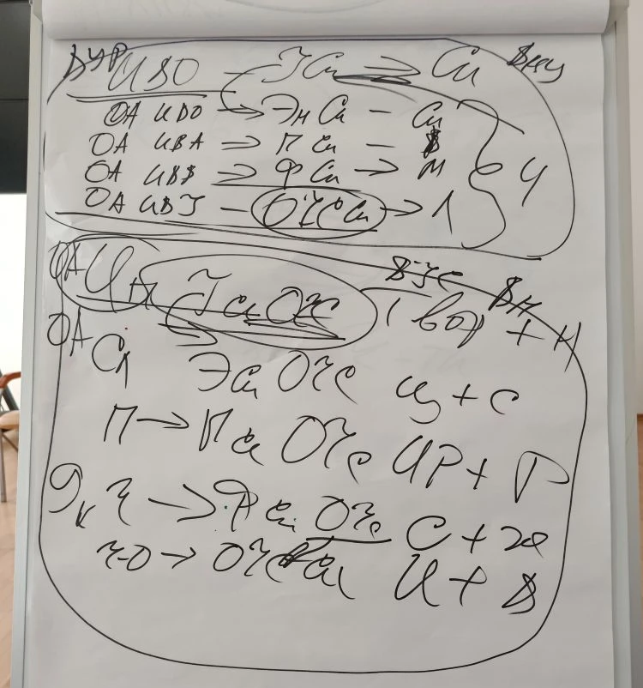 | Служащий – это Цивилизация  Ипостась – это Учение Синтеза выражений 8 миров + наука.  Посвящённый – это Парадигма ИВДИВО-развитие + репликация, это Человек, который состоит из Частей.  Аватар – Парадигма Синтеза и Часть ИВО, Отец творит Часть каждого Человека. Часть в Человеке появляется по Образу и Подобию. Соединить Образ на первом уровне и Подобие на 64-м уровне, на уровне сиаматики – это откровение.  В утробе Матери 4 Подобия.  У Человека Философский Синтез. Синархия, Огонь Жизни и внутренняя Философия. И это 9 пункт Синтеза, ОЧС.  ОЧС Синтез, идёт Иерархия + Воскрешение, Иерархия занимается каждым Человеком. Например, чтобы из Человека выростить в Посвящённого.

В итоге есть 5 рица для Человека и 5-рица для Должностно Полномочного. К нам чаще всего подходят неопытные и некомпетентные.
Если вы знаете ответ на мой вопрос, который я задаю, вы Человек. потом Отец выращивается, от Человека до Отца.
Личность – это Генезис 54 и индивид – это 55, ракурс Человечности. Это Иерархичность восприятия Синтеза. Есть внутренние условия развития и внешние условия существования.
Части внутри – внутреннее развитие, применение Частей – это внешние условия существования. Части синтезируются Отцом – Полномочия. Синтез двух полушарий одной цельности, вместе мозг Человека.
Это были проблемы ночной подготовки.

Качество МК

Тема ночной подготовки. Архетипы тоже будут заниматься видами материи. Человек реальностный -64 вида материи.
Человек архетипический – это когда каждый вид материи стремиться развернуться 64 видами материи. Физика, сиаматика развёртывается 64 видами материи и здесь высшие Части. Архетипические Части – высшие Части.
Суть – это буддичность. Чем больше объяснения, тем больше видов материи. Мы должны быть сознательны во всех 64 видах материи. 64 Высшие Части – это когда мы там есть.

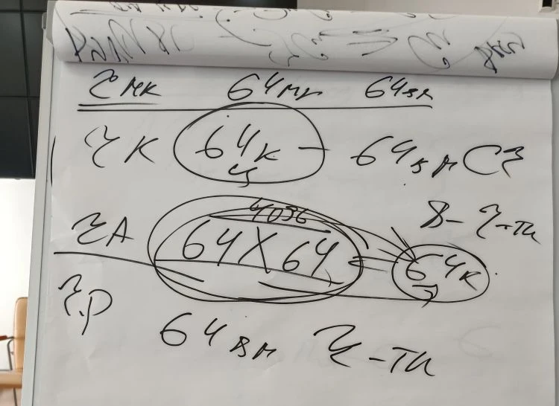 | Человек Космоса, Человек МК, Человек архетипа, Человек реальности.  64 Космос и каждый Космос как вид материи и это Совершенные Части.  За 20 лет мета-нана-технологиями можно дойти до Мета Центавра, уже есть расчёты учёных. Вместо двигателей внутреннего сгорания, Свет.  Человек МК, 64 МК по видам материи, это другой масштаб и другая перспектива  1 МК – 1 млр 184 арх, и 16 776 216 Космосов в одном МК.

Мы прошли только 64 Космоса. МК совсем другое качество Жизни, и мы упорно там остаёмся.
262 144 года, и мы выйдем с Человечеством в МК. Мы знаем 5 тыс лет этой Цивилизации.
Мы могли только через 262 144 лет перейти Человечеством в МК и каждый из нас компактифицирует 262 144 года. Мы ещё не понимаем, как это время может компактифицироваться. Но не понимая, это не значит, что этого нет.
ЭП от Отца, а у людей мысли, что деньги – это к тёмным силам. Безотцовщина, делаю, что хочу. Украл и никто мне не указ, никто ничего не спросит. А от Отца, это то, что никто воровать не будет, а как же тогда зарабатывать.
Бывают честные олигархи в России? Бывают, у них настолько много денег, что им воровать не надо и даже Президент с ними советуется. Например, специалист по тонким металлам. И два города живут на эти их налоги. Честно жить сложно, неприятно, обидно, но можно, так как ЭП принадлежит Изначально Вышестоящему Отцу.

01:15:00- 01:40:10 Практика 5 трансляция ночной подготовки в дневное распознание и реализацию. Стяжание 5-рицы явления реализаций

Все 20 параметров от Учения Синтеза ОЧС ИВО до ОЧС- каждого теперь действует в каждом из нас. Сравниваем как у Отца и как у вас. Мы открыли самый сложный пласт Профессионального Синтез, теперь придётся этому соответствовать и так действовать. Пройдёт несколько лет, мы сможем этим оперировать. И мы будем втягивать туда всё Человечество.

Стяжание постоянных Ядер Синтеза в МК

Следующая тема. Где у нас заканчиваются Ядра Синтеза, это вопрос из Парадигмы, или из Энциклопедии, или из Учения Синтеза?
Все наши постоянные Ядра космические и Вечный Синтез у нас стоит на 1 млрд Космосов. Задача: стяжать постоянные Ядра по МК, и это будет развитие Посвящённых, Служащих, Ипостасей.
Сначала мы рождаемся женщиной или мужчина со всеми крутыми накоплениями Духа, потом применением этого Духа становимся Человеком, развивая наши Части, потом становимся Посвящёнными и даже Учителем.
Душа новорожденного ребёнка должна войти через Душу матери. Тогда все Части ребёнка входят через Части матери. А вот у мужчин, ничего мужского не проходит. У дамы через одну Часть должна пройти другая Часть. Мужчина состоится монолитным Человек для общения с Отцом, и эта фиксация у нас в Частях уже есть. Не важно рождали вы ребёнка или нет. Начало Начал у нас биологически, вы рождаетесь уже со спецификой постоянных Ядер каждого. Ядра у нас одинаковые, но Ядра дамские при выходе в МК разные по отношению к мужчине.
В Космосе, вы Человек, а в МК вы Человек, и вы мальчик или девочка.
У мужчины легко внутри проявляется Мать, у женщины внутри легко проявляется Отец. Поэтому Аватаресса ведёт яньский Синтез. Выходят наши яни туда: «А! Вы у женщины обучались?»
Постоянные Ядра отстраиваются по мирам, Ядро 8-го мира – это Ядро Синтез Синтеза и это написано в Распоряжении № 13. Технология работы с телами, они отдают нам Единицы Огня и получают от Отца постоянные Ядра Синтеза.
Идём стяжать тела в 4-м МК, в 3-м вы стяжаете самостоятельно с Аватарессой Синтеза. В любом следующем воплощении вы должны подтвердить все ваши Посвящения в этой жизни. Накопление прошлого по подобию находится у нас и потом находят подобное и начинают синтезировать. Накопления одной семьи тоже срабатывают.
С постоянными Ядрами ничего не надо делать, стяжал и забыл. Это как операция делать из мальчика девочку и из девочки мальчика.

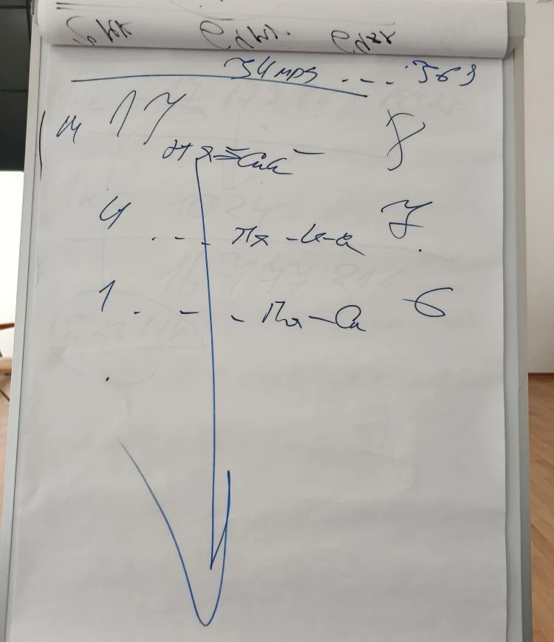 | Вы уродуете постоянные Ядра своей подготовкой и практиками. Качество постоянного Ядра даётся Отцом на всю эпоху. Это бесценное Творение Изначально Вышестоящего Отца. Я запрещаю практики с постоянными Ядрами каждого. Я не понимаю цели, зачем это делать. Ты стяжаешь по своей подготовке.  Я говорю профессиональную проблему Изначально Вышестоящего Отца, всем объяснить, что это делать запрещено. В 5 расе Учителям запрещали что-то делать с пятью Ядрами пятой расы. Аватарессы Синтеза готовят наши следующие воплощения, фиксируясь на нас.  МК, берём 7 Распоряжение, там всё делится на 4. Восемь миров – цифры написаны, на 34 млрд переведём Ядро Вечного Синтеза.  С постоянными Ядрами можно распознавать знания, обсуждать темы, осознавать, запрещены только практики.
02:18:39- 01:54:10 Практика 6 Первостяжание. Стяжание Постоянных Ядер Жизни ОЧСЗ в МК явлением 8 миров МК-й материи и трансляция Вечного Ядра в 34 млрд 359 768 369 Живой Космос

Вот этой практикой мы сделали самое значимое дело для всего Человечества.

Перерыв

Часть 4

Мы рассаживаемся. Вопрос, Человек вышел из Служения, проходил Синтезы, что произошло с их постоянными Ядрами Синтеза. Постоянные Ядра у него на 10 млрд лет навсегда, Ядра есть, никуда не деваются, потихоньку ими развиваются, импульс от них идёт после каждого Синтеза, прошедшего на территории. Части растут.

Символика постоянного Ядра

Мы все равностные люди с Ядрами Синтеза, потом уже начинается подготовка. Ну не служат они, ну имеют свою точку зрения, Ядра у них есть и Пути Господни неисповедимы. От любви до ненависти – шаг, от ненависти к Любви – полшага. Чем больше ненавидят, тем быстрее и крепче потом любят. Это заметили восточные мудрецы.
На физику стоит очередь, а те, кто проходил Синтезы – без очереди воплощаются, нужно развивать физику.
Можно Отцу сказать, что туда не надо, можно и будешь сидеть и скучать, пока не выйдешь и не попросишь Отца воплотиться по рекомендации Отца.
Чем сложнее Планета, на которой можно воплотиться тем интереснее жизнь. Огонь разошёлся по всем Ядрам Синтеза, даже Ядру, которое сформировалось за 6 часов. Импульс пошёл всем Ядрам без исключения.
Советую выбирать самые тяжёлые и сложные жизни, если с вашей подготовкой вы выберите счастливую жизнь, тем скучнее жизнь. Это анекдот Аттестационного Совета, на физике они постоянно в Москве бьют свои машины, и это от избытка счастья. Они это понимают, но ничего сделать с этим не могут.
Ядра ни от кого никуда не уходят, остаются на 10 млрд лет. Ядро Синтеза не для Служения, для роста. Ядро для Служения – это Ядро Должностно Полномочного.
Ядра Синтеза не растворяются, любой вошедший в команду, после перерыва и его Ядра автоматически считаются.
Мы в следующих воплощениях будем тянуться друг к другу постоянными Ядрами.
С ветром можно дпужить, даже с водой, но сложнее. Сейчас вместе сидят на Синтезе две подружки, которые в прошлых воплощениях были вместе и что-то там делали, зажигали. Это продолжается и сейчас. Это символика постоянного Ядра.
Человечество отличается стяжанием Части, сегодня 4 МК и окончательно определение Человека и Человечества. Начинает расти МК Человечество природно. Мы делаем шаг в ментально-МК Человечество.
Дуща есть и ты Человек, мы добавляем: и если есть Чаша. Чаша не позволяет из тебя появиться зверю.

00:24:39- 01:00:10 Практика 7 Первостяжание. Стяжание 4-го Мета Космоса

У нас теперь Человечество активировалось в 4 МК, вопрос, что вы ещё должны на Совете ИВО сделать.

О зданиях подразделений ИВДИВО

Мы должны на Совете стяжать здания подразделений в МК. Если мы не стяжаем коллективные здания на территории, Человечество в МК не входит. Здания – это для Человечества. Козаки строили заставы, а потом городок и становились государственными. Строение обязательно должно быть. ИВДИВО-полис должен быть. У Отца этот проект активирован. Здание Кут Хуми вводит нас и Человечество в обучаемость и разработку Частей, даже если мы его не посещаем. Проблема не в том, что мы его посещаем, а в концентрации Огонь на население территории. Методика здания – это концентрация Огня и у населения растут Части.
Блаватская: нужно очень много Огня для формирования одного грамма вещества.
Адаптация Огня этого Космоса, Отец творит, Кут Хуми обучает каждой космической Части. Вашими зданиями ещё обучают вас Аватарессы
Это одно из наших важнейших служений каждого.
Без Огней подразделений, который адаптирует Огонь людям. Огонь на наши здания не выделяется. Здание любое – это материализация ИВДИВО в адаптации Огня к нам и к людям.
142 здания в подразделении поместится в первой 1152-рице.
Проблема, когда мы должны посчитать личные здания и здания подразделения, примерно 142+142=284 и отправить и держать в голове эту механику и технологию и сила растёт, раз в месяц 400 тел отправить на работу можно.
Спать ложитесь: 400 тел на работу по зданиям! Каждое тело само вышло в здание, и счастливо, что не валяться в вашем теле, а на работе.
Я купил костюм, одел на себя и что, вот уже 3 года прошло, мне костюм хватает на один Синтез.
Научиться работать по зданиям. Ого у нас будут по зданиям в личных зданиях вам дающиеся. Надо работать, это обязательная работа.
Эп сдаём по всем зданиям и в МК, кто сдал – молодец. Сейчас мы может уже это опубликовать в распоряжении и только сейчас. До этого Синтеза не работал 3 МК и я не мог выдать это Распоряжение, но индивидуально по Свободе Воли Отец бы вам всё дал.
Эп по МК зданиям вводится, никакие здания сокращаться не будут, количество Огня переходит в качество. Надо научиться пахтать Огнём в зданиях, мы какими-то практиками это делали. Это развитие Ипостасности.
Ипостась фиксируется в Хум и ходя по разным зданиям, Хум будет развиваться и разрабатываться, и мы начнём в Хум ловить то, что никогда не сможет увидеть на физике. Нужно выходить в здания и вырабатывать Огонь в Хум.
Из любых зданий Огонь эманировать в Хум, Огонь всех зданий распределить во всем мирах, по всем Частям! Очень много Огня вы не используете из зданий. Здание аккумулировало Огонь, мы не взяли, Части не выросли.
Здания заполняет нас только Огнём, у Отца мы стяжаем Синтез

01:28:39- 01:56:10 Практика 8. Стяжание профессии Ипостась

Впервые в профессию ввели МК.
Зерцало – это ещё сбор информации. Щит ещё смотрит и подсказывает, что тебя догоняет ссади. Зерцало Инструмент смотрения. Можно посмотреть какие события за нами гоняются и быстро убежать. Я на скорости ушёл от одного события на машине и пешком ушёл, а однажды прошляпил и вляпался. Прошляпил, это когда скорость не набрал, уйти можно на скорости.

02:01:39- 02:10:10 Практика 9. Итоговая.

Краткое содержание (конспект)1и 2 день составила Владычица 84 Синтеза ИВО, Раиса Муршати
Сдано Кут Хуми 25-26.04.2026 г

